Configurer les barèmes du cours
Documentation officielle:https://docs.moodle.org/3x/fr/Bar%C3%A8mes
Les barème permettent une évaluation qualitatives avec des élément appréciatifs.
L’évaluation qualitative : « … instrument d'évaluation qui permet de consigner son opinion à propos des qualités d'un apprentissage ou d'une performance » (Legendre, R., Dictionnaire actuel de l'éducation, 2e éd., Guérin éd., p.410)
Exemples:
- Décevant, Pas assez bon, Moyen, Bon, Très bon, Excellent
- Hors sujet, Sujet partiellement abordé, Sujet connu, Sujet parfaitement maitrisé
- ☆—-, ☆☆—, ☆☆☆–, ☆☆☆☆-, ☆☆☆☆☆–
- Pour un forum : « Pleaseclarify., I don’tunderstand., Hmmm. Tell me more., Interesting, Verycool., Awesome! »
Les barèmes peuvent être utilisés dans les activités Forum, Glossaire, Base de données, Leçon et Devoir pour l'évaluation et la notation des productions des étudiants.

Configuration du carnet de note
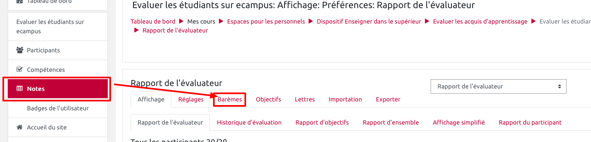
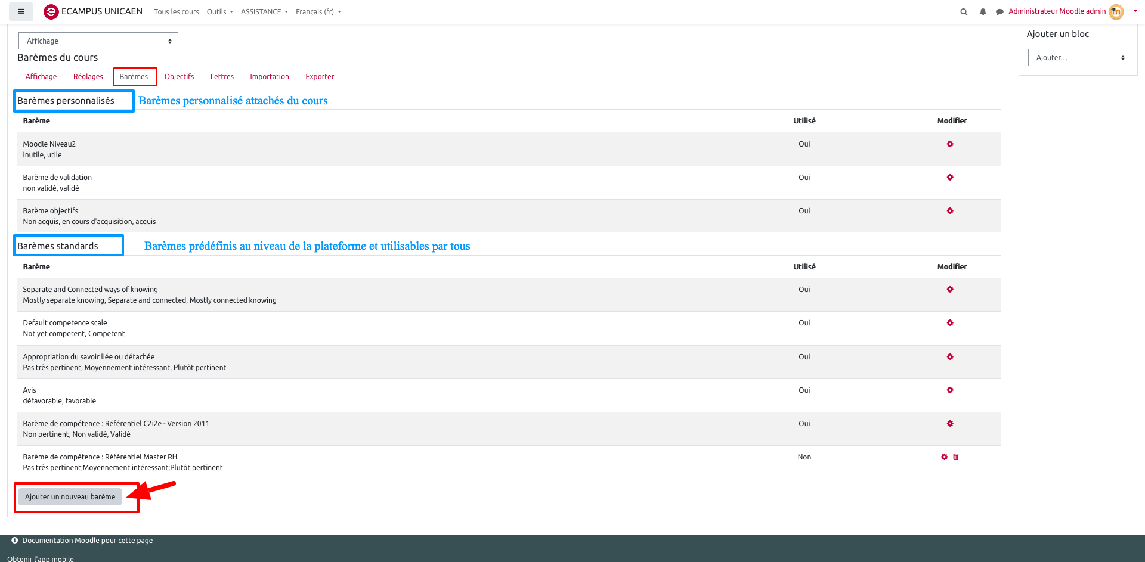

Créer un barème
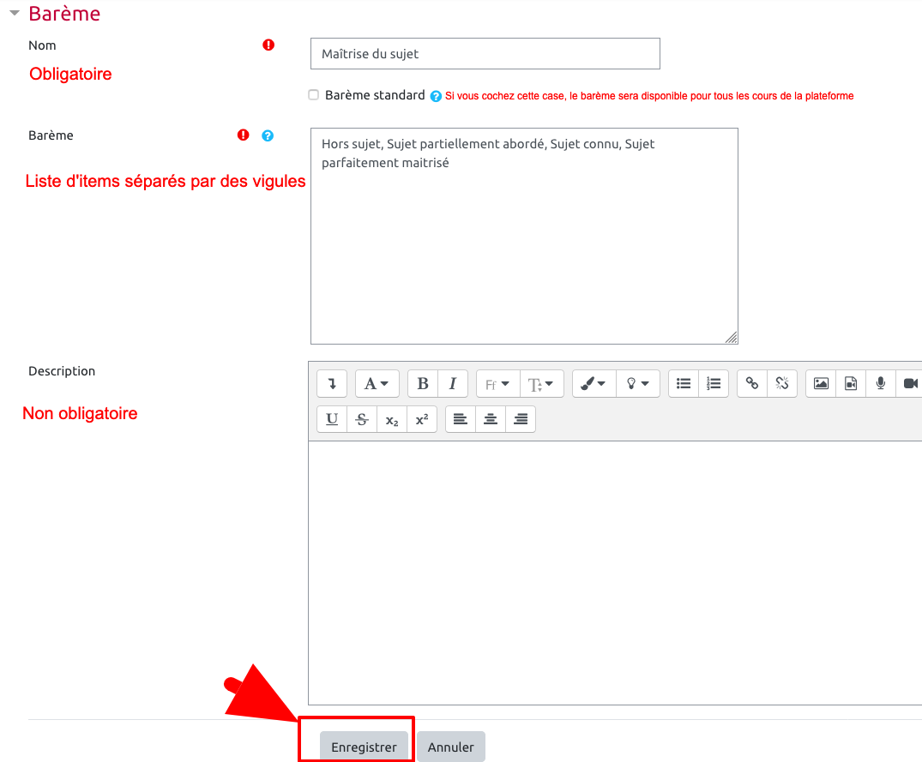

Utiliser un barème dans un devoir

